Меры безопасности на льду

При усилении заморозков образуется ледяной покров на водоёмах, привлекающий детей, подростков и некоторых взрослых опробовать его прочность. Но для того, чтобы первая попытка выхода на лёд не оказалась последней требуется соблюдать элементарные меры предосторожности на водных объектах:
- безопасным для перехода является лед с зеленоватым оттенком и толщиной не менее 10 сантиметров;
- категорически запрещается проверять прочность льда ударами ноги;
- при переходе водоема по льду следует наметить маршрут и убедиться в прочности льда с помощью пешни. Если лед непрочен, необходимо прекратить движение и возвращаться по своим следам, делая первые шаги без отрыва ног от поверхности льда;
- при переходе по льду необходимо следовать друг за другом на расстоянии 5-6 метров и быть готовым оказать немедленную помощь идущему впереди товарищу;
- при движении по льду следует обращать внимание на его поверхность, обходить опасные места и участки, покрытые толстым слоем снега;
- особую осторожность необходимо проявлять в местах, где быстрое течение, родники, выступают на поверхность кусты, трава, впадают в водоем ручьи и вливаются теплые сточные воды промышленных предприятий и т.п.;
- при переходе водоема по льду на лыжах следует отстегнуть крепления лыж и снять петли лыжных палок с кистей рук. Если имеются рюкзак или ранец, необходимо их взять на одно плечо;
- во время движения по льду лыжник, идущий первым, ударами палок проверяет прочность льда.
Во время рыбной ловли нельзя пробивать много лунок на ограниченной площади, собираться большими группами. Каждому рыболову рекомендуется иметь с собой спасательное средство в виде шнура длиной 12-15 метров, на одном конце которого закреплен груз весом 400-500 грамм, на другом изготовлена петля для крепления шнура на руку.
Пользоваться площадками для катания на коньках, устраиваемыми на водоемах, разрешается только после тщательной проверки прочности льда. Толщина льда должна быть не менее 12 см, а при массовом катании – не менее 25 см.
Взрослые и дети, соблюдайте правила поведения на водных объектах, выполнение элементарных мер осторожности - залог вашей безопасности.
А если Вы стали очевидцем несчастного случая на водном объекте или сами попали в аналогичную ситуацию, и существует возможность сообщить о происшествии, срочно обращайтесь за помощью в единую службу спасения по телефону -01; пользователям сотовых телефонов – 112

ОСТОРОЖНО, ТОНКИЙ ЛЕД!
Под весенними лучами солнца лед на водоемах становится рыхлым и непрочным. В это время выходить на его поверхность крайне опасно. Однако каждый год многие люди пренебрегают мерами предосторожности и выходят на тонкий весенний лед, тем самым, подвергая свою жизнь смертельной опасности.
Это нужно знать
- Безопасным для человека считается лед толщиною не менее 10 сантиметров в пресной воде и 15 сантиметров в соленой.
- В устьях рек и притоках прочность льда ослаблена. Лед непрочен в местах быстрого течения, бьющих ключей и стоковых вод, а также в районах произрастания водной растительности, вблизи деревьев, кустов и камыша.
- Если температура воздуха выше 0 градусов держится более трех дней, то прочность льда снижается на 25%.
- Прочность льда можно определить визуально: лед голубого цвета – прочный, белого – прочность его в 2 раза меньше, серый, матово-белый или с желтоватым оттенком лед ненадежен.
Если случилась беда
Что делать, если вы провалились в холодную воду:

- Не паникуйте, не делайте резких движений, стабилизируйте дыхание.
- Раскиньте руки в стороны и постарайтесь зацепиться за кромку льда, придав телу горизонтальное положение по направлению течения.
- Попытайтесь осторожно налечь грудью на край льда и забросить одну, а потом и другую ноги на лед.
- Если лед выдержал, перекатываясь, медленно ползите к берегу.
- Ползите в ту сторону – откуда пришли, ведь лед здесь уже проверен на прочность.

Если нужна Ваша помощь:

- Вооружитесь любой длинной палкой, доскою, шестом или веревкою. Можно связать воедино шарфы, ремни или одежду.
- Следует ползком, широко расставляя при этом руки и ноги и толкая перед собою спасательные средства, осторожно двигаться по направлению к полынье.
- Остановитесь от находящегося в воде человека в нескольких метрах, бросьте ему веревку, край одежды, подайте палку или шест.
- Осторожно вытащите пострадавшего на лед, и вместе ползком выбирайтесь из опасной зоны.
- Ползите в ту сторону – откуда пришли.
- Доставьте пострадавшего в теплое место. Окажите ему помощь: снимите с него мокрую одежду, энергично разотрите тело (до покраснения кожи) смоченной в спирте или водке суконкой или руками, напоите пострадавшего горячим чаем. Ни в коем случае не давайте пострадавшему алкоголь – в подобных случаях это может привести к летальному исходу.
При чрезвычайных ситуациях звонить: – 01;
пользователям сотовых телефонов – 112

Оказание помощи терпящим
бедствие на льду
Каждый гражданин обязан строго соблюдать порядок и осторожность при участии в различных проводимых мероприятиях на льду. Особенно внимательно необходимо следить за детьми. Нельзя допускать катания на санках, лыжах и коньках по льду, если не известно, что это место безопасно.
При несчастных случаях в зимний период надо уметь не только оказать помощь терпящему бедствие, но и действовать самостоятельно.
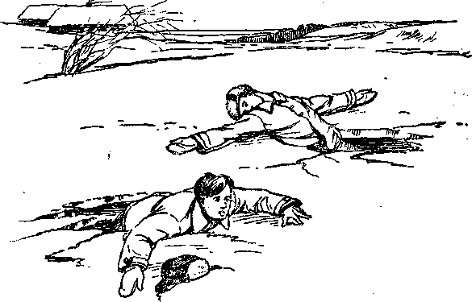
В случае пролома льда под ногами надо широко расставить руки, удерживаясь ими на поверхности льда. Если имеется возможность, то надо ложиться грудью на кромку льда с выброшенными вперед руками или на спину, откинув руки назад, по возможности упираясь в противоположную кромку льда.
Затем, двигаясь лежа, самостоятельно надо выбраться из опасного места, одновременно зовя на помощь.
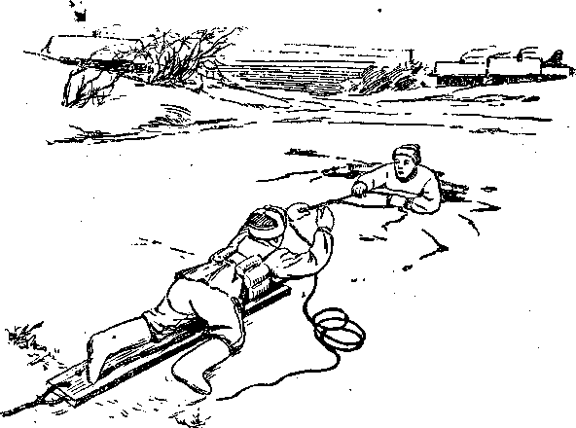
Оказание помощи провалившемуся на льду. Оказывающий помощь приближается к
провалившемуся на льду только лежа, иначе
рискует сам провалиться под лед.

Переходя по тонкому льду, необходимо
всегда брать с собой доску, лестницу или
длинный шест.

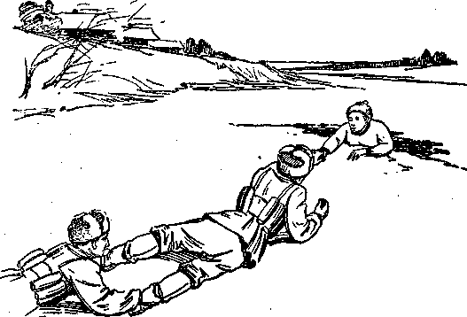
Если на оказание помощи прибыло несколько человек, то можно применить следующий способ: лежа на животе, они образуют цепь, распределяя свою тяжесть на возможно большую поверхность льда, причем каждый держит лежащего перед собой за ноги; первый из цепочки бросает провалившемуся какой-либо предмет, удерживая его за конец. Провалившегося нужно тянуть вместе с доской или другим поданным предметом, на котором он лежит или за который держится. Главное при этом виде спасания — умение приблизиться к утопающему по слабому или потрескавшемуся льду, помочь ему выбраться на лед и дойти по нему до берега.
При чрезвычайных ситуациях звонить - 01;
пользователям сотовых телефонов – 112

